ALAMAT KANTOR
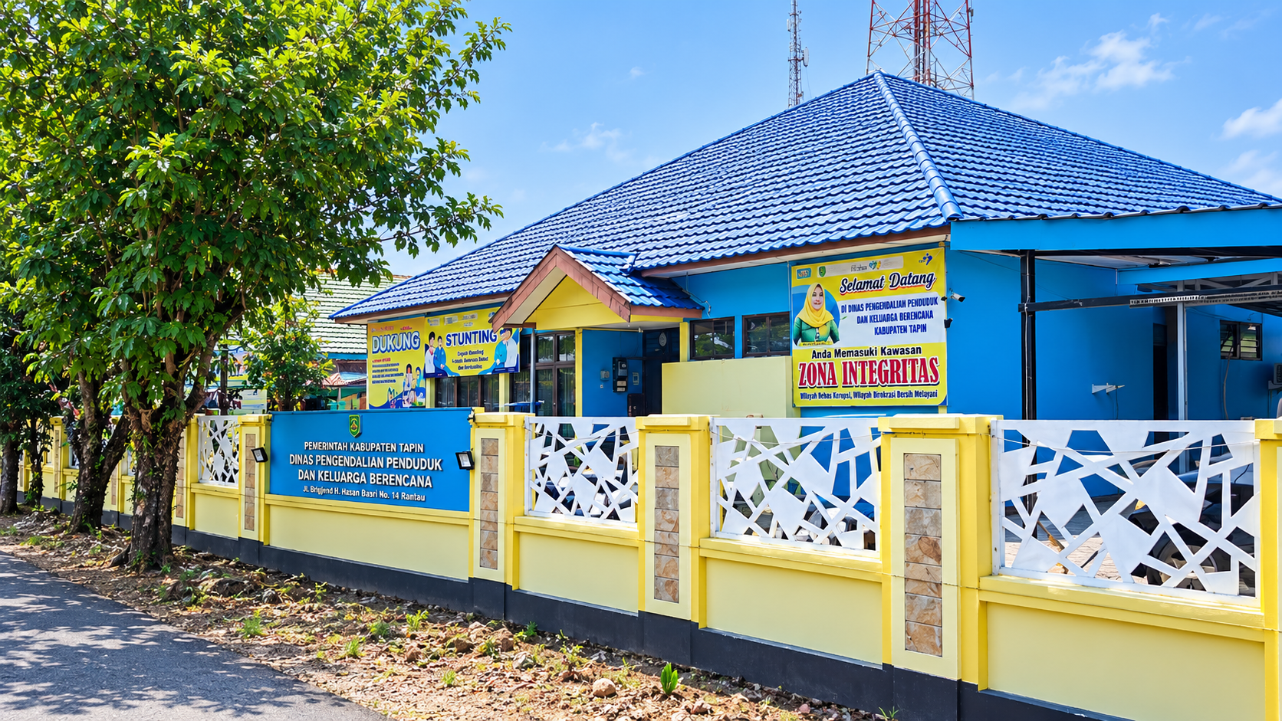

 | Jl. Pembangunan Kelurahan No.7, Rantau Kiwa, Kec. Tapin Utara, Kabupaten Tapin, Kalimantan Selatan 71152

